  ADOTEC | MÓDULO | ELECTRICIDAD BÁSICA
  PROFESOR
  ALUMNO
  PRÁCTICA N°____
  PPT
  N° __4.1__
  OTRO
 | UNIDAD I | FUNDAMENTOS
 | GUÍA DE TRABAJO N°4.1 | Circuito eléctrico  Ley de OHM
NOMBRE |  |  | FECHA | CURSO

- OBJETIVO:
Describir conceptos básicos de circuito eléctrico, internalizar la ley de Ohm y sus aplicaciones.

- LUGAR:
Sala de clases.

- RECURSOS:
Guía de trabajo N° 4.

ACTIVIDADES:
- Complete las siguientes afirmaciones con una de las palabras de la tabla:
ELEMENTOS DE CONTROL- GENERADORES – CONDUCTORES- RECEPTORES -
• GENERADORES CONDUCTORES:

  - : Son los elementos que producen e impulsan la energía eléctrica al circuito. Son las pilas, baterías, etc.

  - : Son los elementos que transportan la energía eléctrica. Proporcionan el camino por el que circulan los electrones. Son los hilos y cables eléctricos.

  - : Son operadores muy diversos que sirven para transformar la energía eléctrica recibida en otro tipo de energía.

- De acuerdo a la función que cumplen cada uno de estos elementos dentro de un circuito clasifíquelos:

Generador – Receptor – Elemento de control

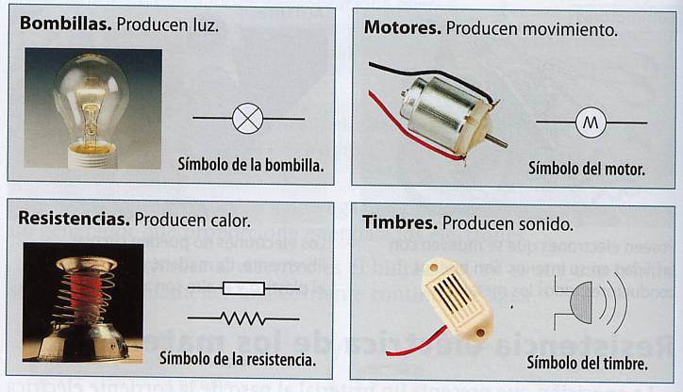 | 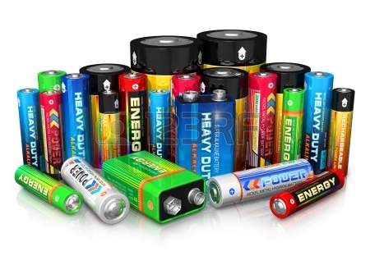 | 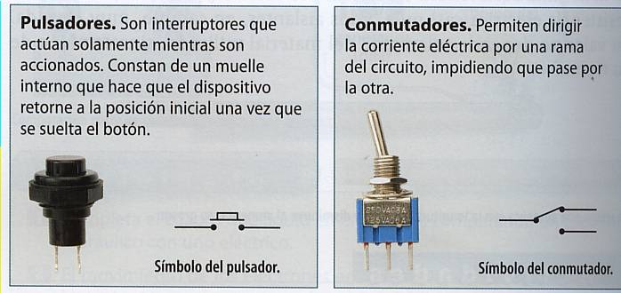

- Responda las siguientes preguntas:
  - ¿Qué es la corriente eléctrica?

  - ¿En qué unidad se mide la intensidad de corriente en el sistema Internacional de medidas?

  - ¿Cuáles son las palabras que faltan en esta definición?
“Un circuito eléctrico es un conjunto de elementos, que unidos
adecuadamente permiten el paso de __ __ a través de un
__ __”.

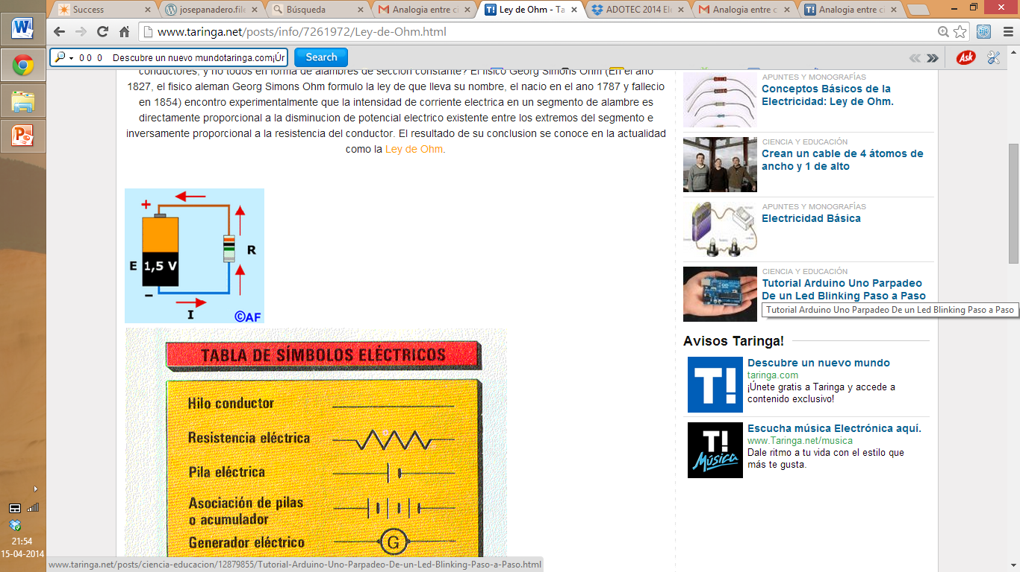
  - El siguiente circuito es un circuito abierto o cerrado ¿Por qué?

- Complete la siguiente tabla.
Símbolo | Elemento | Función
 | Pila/ batería
 | Ampolleta
 |  | Permite o impide el paso de la corriente

- Complete el siguiente párrafo con las palabras que están en la tabla.
Interruptor - abierto - positivo – electricidad - electrones

Para que la __________ fluya, tiene que haber un “camino” conductor y continuo entre el polo negativo y el polo __________ de la fuente de potencia (una batería, un receptáculo eléctrico, etc.). Un alambre roto o un __________ abierto (apagado) ambos dejan abierto el circuito e impiden que los __________ viajen de un lado de la fuente de potencia al otro. Por tal razón, los electrones no pueden fluir. Cuando ocurre esta situación se le llama un circuito _________.

- Utilice las palabras flujo, electrones, tiempo, oposición corriente , diferencia de potencial para definir:

Intensidad de corriente - Resistencia - Voltaje

- Complete la tabla con las unidades de medida correspondiente.

Magnitud | Unidad de medida | Símbolo
Resistencia
Intensidad de corriente
Voltaje

- Considere la información de la tabla y enumere los elementos asignando el 1 al mejor conductor y también al que opone mayor resistencia:
- Ohm estableció que la intensidad de la corriente eléctrica que circula por un circuito cerrado es directamente proporcional al voltaje, e inversamente proporcional a la resistencia total del circuito.
Elementos o materiales | Conductividad | Resistividad | Mejor conductor | Mayor resistencia
Cinc | 0.1690 | 0,0610
Aluminio | 0,3767 | 0,0278
Acero | 0,1000 | 0,1000
Oro | 0,4464 | 0,0230
Cobre | 0,5958 | 0,0172
Plomo | 0,0484 | 0,2815
Carbón | 0,00025 | 40,000
Latón | 0,1789 | 0,0590
Cobalto | 0,1693 | 0,0602
Grafito | 0,0012 | 8.000

Considerando lo anterior, determine para cada afirmación si ésta es verdadera o falsa:
  - _____ En un circuito que mantiene una resistencia fija, si aumenta o disminuye la corriente, la tensión se comporta de igual manera.

  - _____ En un circuito que mantiene la tensión o voltaje fijo, un aumento en la resistencia causa también un aumento de la corriente que circula.

  - _____ En un circuito que mantiene la intensidad de corriente fija, si aumenta la resistencia disminuye el voltaje.

- ¿De acuerdo a la ley de Ohm, que ocurre con la corriente eléctrica que circula por un circuito si aumentamos la resistencia manteniendo constante el voltaje?

- Según la ley de Ohm, matemáticamente como se relaciona la resistencia “R”,
intensidad de corriente “I” y tensión o voltaje “V”. Escriba una fórmula que las relacione.

- Considere la ley de Ohm y complete las siguientes fórmulas considerando que R es resistencia, I es intensidad de corriente y V es tensión o voltaje.

R =

I =

V =

- Resuelva los siguientes problemas.
  - ¿A cuánta tensión trabaja un motor que consume 6 Amperios y tiene una resistencia de 2 Ohm?

  - ¿Cuánta resistencia tiene una ampolleta que trabaja a 12 V y consume 4 A?

  - ¿Cuánta intensidad consume un timbre que trabaja a 12 V, si su resistencia es de 10?

- Desarrolle los siguientes ejercicios.

- ¿Cuál es la corriente que circula por el circuito de la figura?

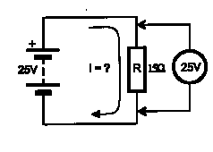
I=?
10 Ω

- El circuito muestra una pila de 3 V conectada con dos ampolletas cuyas resistencias son 30 Ω y 40 Ω.

- Dibuje el esquema del circuito.
- Calcule la resistencia equivalente.
- Calcule la intensidad de corriente que circula por el circuito.

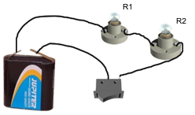

- El circuito muestra una pila de 4,5 V conectada con dos ampolletas cuyas resistencias son 30 Ω y 60 Ω.

- Dibuje el esquema del circuito.
- Calcule la resistencia equivalente.
- Calcule la intensidad de corriente que circula por el circuito.

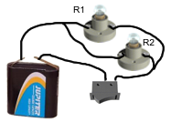

- El esquema muestra un circuito serie con dos resistencias. Calcule el valor de R para que por el circuito circule una corriente de 0,1 A.
R
20Ω

6V
0,1 A

- Responda las siguientes preguntas.

- Según la ubicación de las resistencia ¿Qué tipo de circuito representan estos esquemas? Justifique su respuesta.

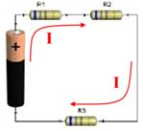 | 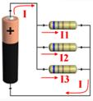

- ¿Cómo es el valor de una resistencia equivalente de un circuito en serie, en relación a la más grande y a la más chica de las resistencias que forman el circuito?

- Si un circuito paralelo tiene dos resistencias iguales. ¿A cuánto equivale la resistencia equivalente? Si en vez de dos tiene tres y si tiene 4 resistencias iguales ¿A qué conclusión puede llegar?

- Entre un circuito en serie y uno paralelo con los mismos componentes ¿En cuál será mayor la resistencia total o equivalente?

- Dos circuitos que contienen la misma cantidad de elementos (ampolletas y baterías), y de las mismas características, uno conectado en serie y el otro en paralelo. ¿En cuál de ellos iluminarán más las ampolletas?

- ¿Cómo cree usted que es la conexión eléctrica domiciliaria, en paralelo o en serie?

- Dados los siguientes circuitos eléctricos dibuje el esquema eléctrico de cada uno.

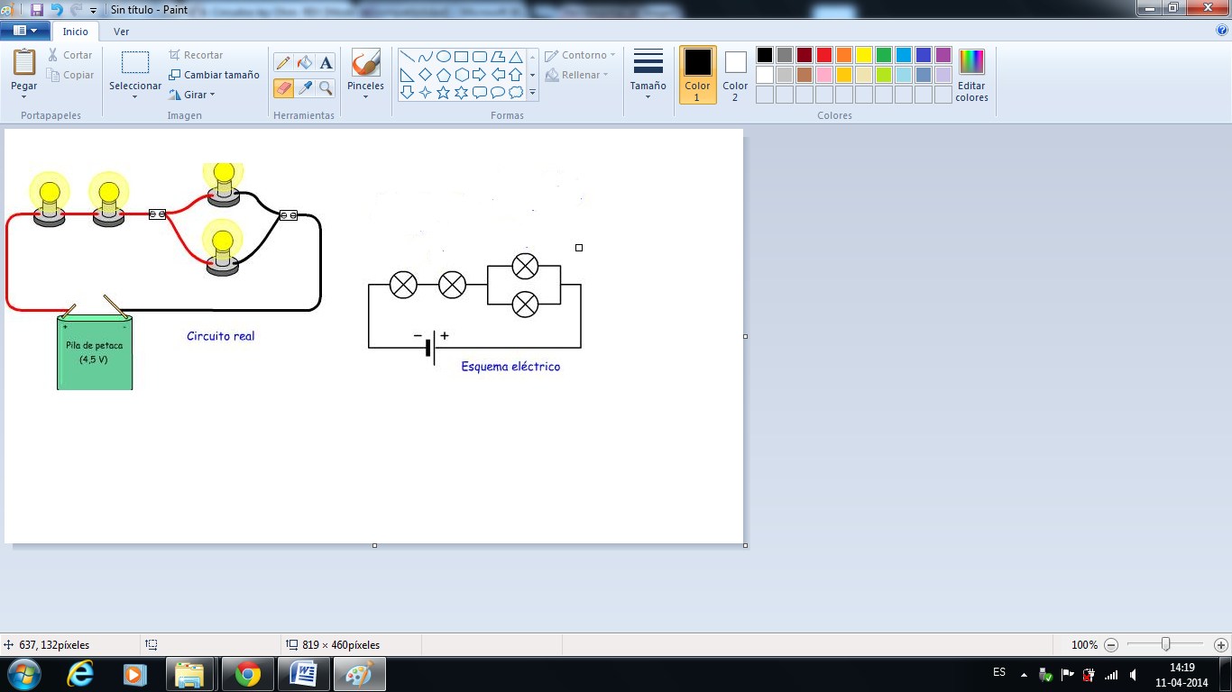

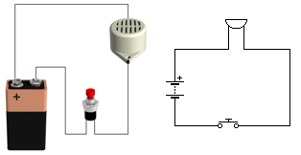

- En el circuito de la figura, calcular la Resistencia Total o Resistencia equivalente.
3Ω
12V
2Ω
5Ω

- En el circuito de la figura, calcular la Resistencia Total o Equivalente.
40Ω
20Ω
10Ω
12V

